Глава Муниципального образования

ТИХОНЕНКО ДЕНИС ВИКТОРОВИЧ

Родился 17 августа 1972 года в Ленинграде.
В 1996 окончил Академию гражданской авиации по специальности «Эксплуатация воздушного транспорта и управление воздушным движением».
До 2019 года работал в коммерческих организациях.
Должность: Глава муниципального образования, исполняющий полномочия председателя Муниципального Совета.

Депутаты Муниципального Совета
244 ИЗБИРАТЕЛЬНЫЙ ОКРУГ
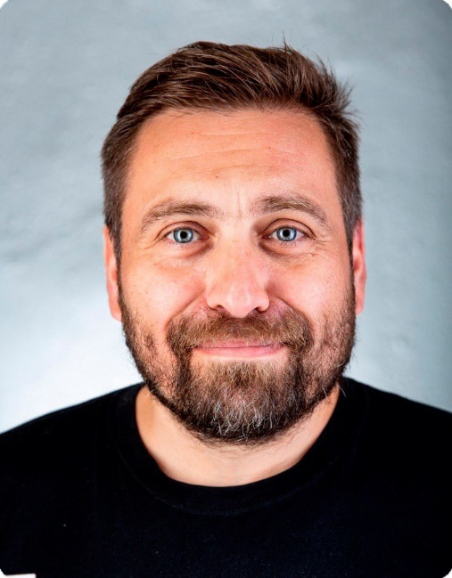 | Тихоненко Денис Викторович  Прием: понедельник с 17.00 до 19.00  (Правды, д. 12, каб. 2)

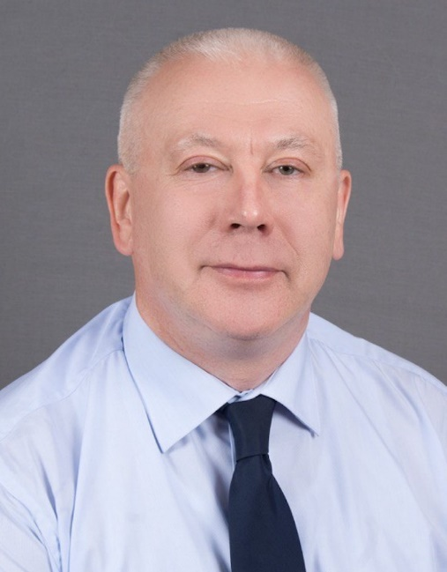 | Корецкий Александр Владимирович  Прием по предварительной договоренности  четверг с 16.00 до 18.0 (Правды, д. 12)

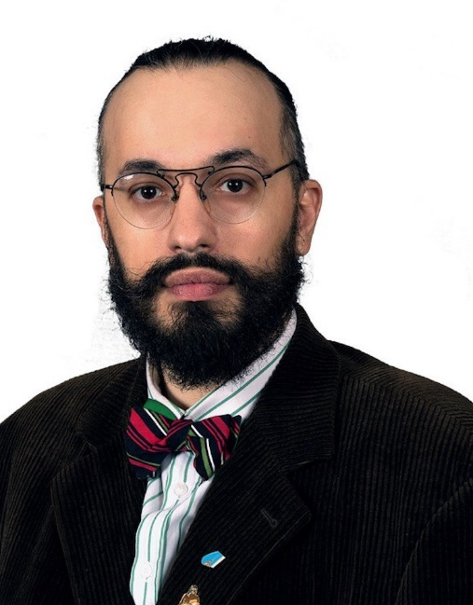 | Прытков Дмитрий Александрович  Прием по предварительной договоренности  вторник с 19.00 до 21.00 (Правды, д.12)

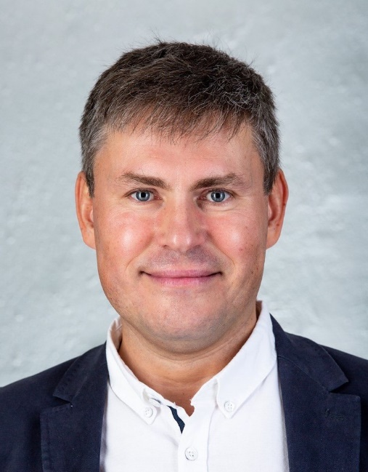 | Шапошников Валерий Александрович  Прием  по предварительной договоренности  (тел. 919-43-88)  (Правды, д. 12, каб. 14)

245 ИЗБИРАТЕЛЬНЫЙ ОКРУГ
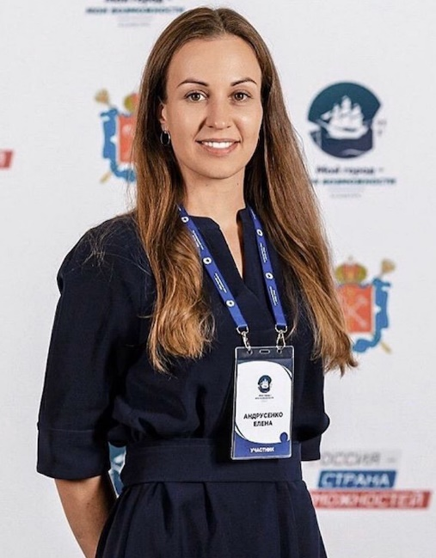 | Андрусенко Елена Владимировна  Прием  по предварительной договоренности  (тел. 713-27-88)  (Правды, д. 12)

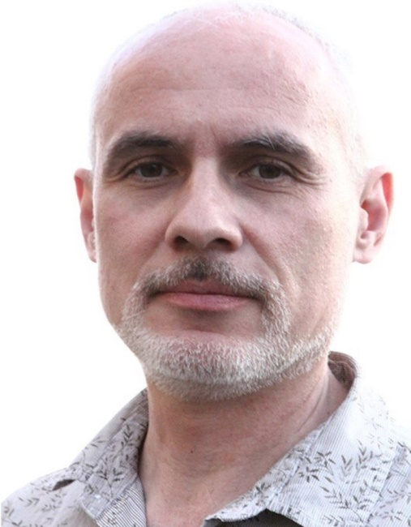 | Зинкевич Константин Эдуардович  Прием: по предварительной  договоренности (тел. 713-27-88)  вторник 18.00 до 19.00  (Правды, д. 12)

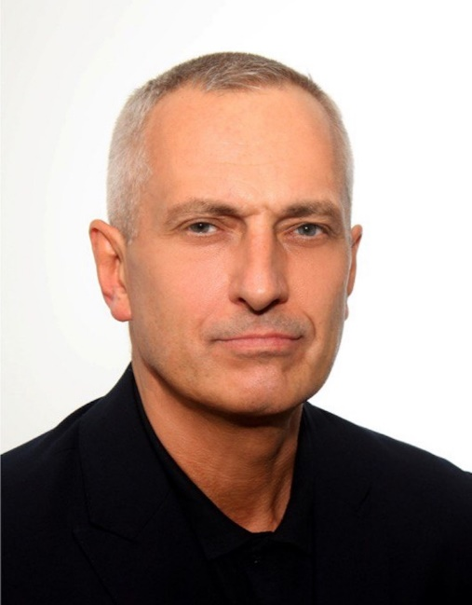 | Иванов Антон Арнольдович  Прием по предварительной  договоренности (тел. 713-27-88)  вторник 18.00 до 19.00  (Правды, д. 12)

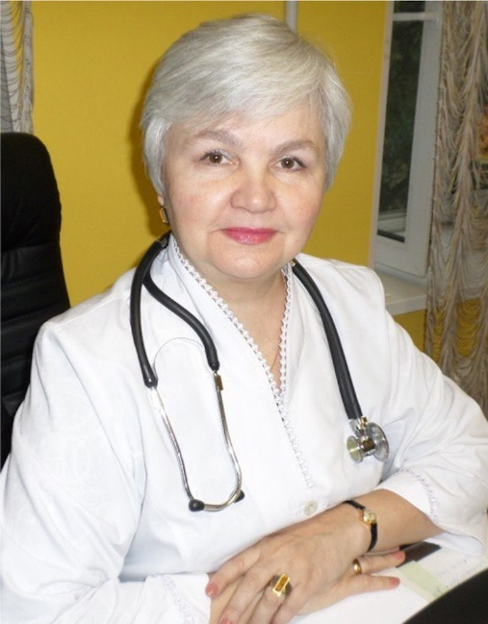 | Рослова Зинаида Аркадьевна  Прием по предварительной  договоренности (тел. 713-27-88)  (Правды, д. 12)
246 ИЗБИРАТЕЛЬНЫЙ ОКРУГ
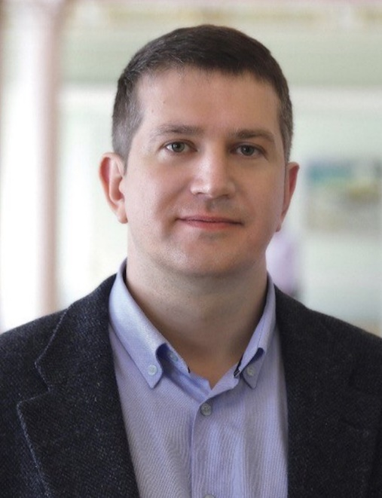 | Богданов Ярослав Дмитриевич  Прием по предварительной  договоренности (тел. 713-27-88)  (Правды, д. 12, каб. 9)

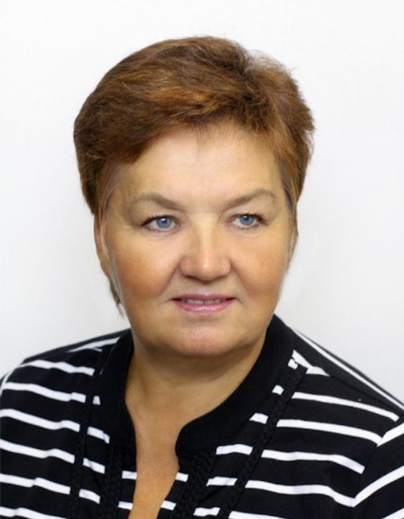 | Соболева Нина Александровна  Прием по предварительной  договоренности (тел. 713-27-88)  (Правды, д.12)
247 ИЗБИРАТЕЛЬНЫЙ ОКРУГ
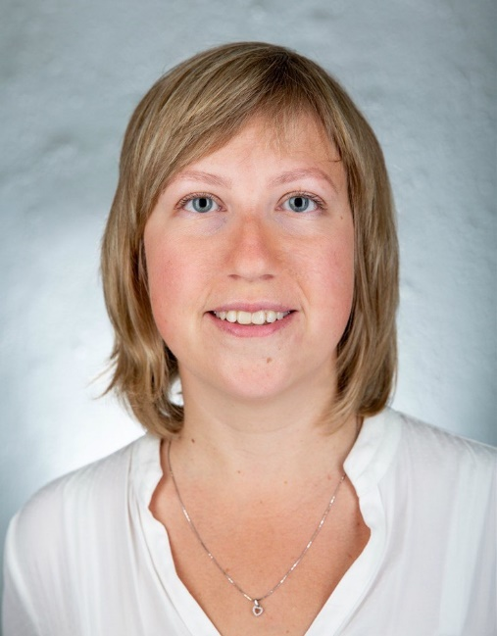 | Гайсина Ирина Алексеевна  Прием по предварительной  договоренности (тел. 713-27-88)  (Правды, д. 12)

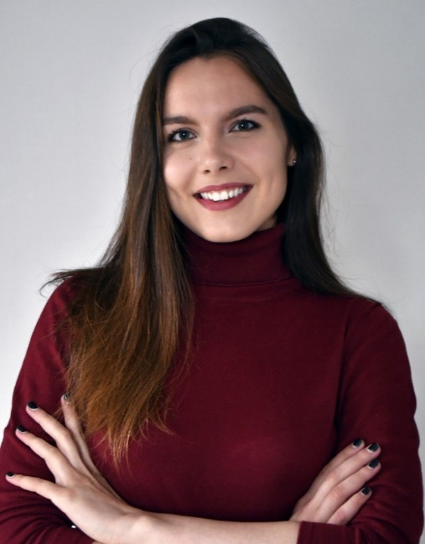 | Лаврова Ксения Кирилловна  Прием  среда с 16.00 до 18.00  (Правды, д. 12)

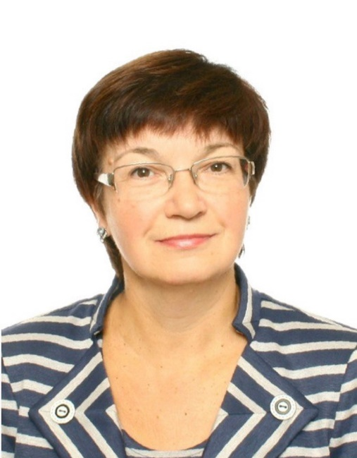 | Либерг Елена Эльвистовна  Прием по предварительной  договоренности (тел. 713-27-88)  (Правды, д. 12)

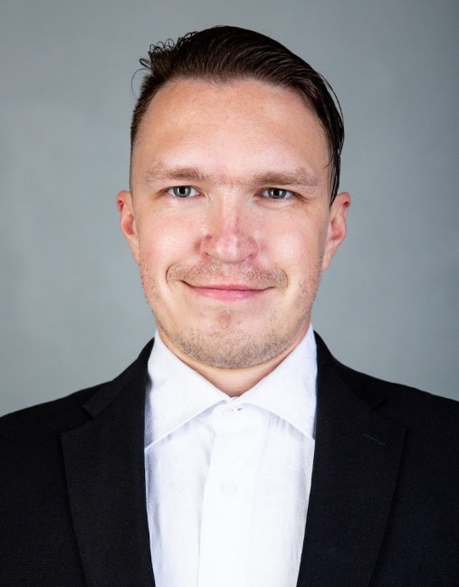 | Смирных Денис Сергеевич  Прием  среда с 15.00 до 18.00  (Правды, д. 12)

Аппарат Муниципального Совета

Главный специалист (юрист) | Моисеев Павел Евгеньевич | +7 (812) 713-27-88
Главный специалист | Раджапова Надежда Сергеевна | +7 (812) 713-27-88
Главный специалист | Михайлова Ольга Николаевна | +7 (812) 713-27-88

